Міністерство освіти і науки України

Державний університет ,,Житомирська політехніка”

Кафедра ІПЗ

Група: ІПЗ-23-1

Програмування мовою Python

Лабораторна робота №3

«РЯДКИ»

Виконав: Риженко Я.В.

Прийняв: Желізко В. В.

**Мета роботи:** ознайомитися зі рядками в мові Python, діями над ними.

**Хід роботи**

**Завдання 1.** Дано рядок, що містить текст (до тисячі слів). Знайти кількість слів,

що починаються з заданої користувачем літери без врахування регістру.

**Листинг програми:**

def count_words_starting_with_letter(text, letter):  
 # Розбиваємо рядок на слова  
 words = text.split()  
 # Приводимо літеру до нижнього регістру  
 letter = letter.lower()  
 # Рахуємо кількість слів, що починаються з заданої літери  
 count = sum(1 for word in words if word.lower().startswith(letter))  
 return count  
  
input_text = """Розцвітають квіти в Україні,  
В небі синьо, в траві зелено.  
Вітри дмуть, пташки співають,  
Сонце гріє, все навколо.  
Від Карпат до Криму простягнулись,  
Сади, поля — краса безмежна.  
Любов в серцях наших горить,  
Квіти в Україні — наш вічний спів."""  
print(input_text)  
  
input_letter = input("Введіть літеру: ")  
  
result = count_words_starting_with_letter(input_text, input_letter)  
print(f"Кількість слів, що починаються з літери '{input_letter}': {result}")

**Результат виконання:**

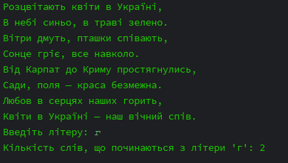

Рис. 1. Результат.

**Завдання 2.** В тексті замінити всі двокрапки (:) знаком відсотка (%).

Підрахувати кількість замін.

**Листинг програми:**

def replace_colons_with_percent(text):  
 # Підраховуємо кількість замін  
 replacement_count = text.count(":")  
 # Замінюємо всі двокрапки на відсотки  
 new_text = text.replace(":", "%")  
 return new_text, replacement_count  
  
input_text = """Зустрічались ми знову і знову:  
У снах, у мріях, у хвилинах щастя:  
Там, де зірки падали з небес:  
Слідом за нами, знов і знову:  
Так, як серце прагне без кінця:  
Світло йде, мов промінь ясний:  
Любов – це сила й кохання:"""  
print("Текст до заміни:\n",input_text)  
  
# Викликаємо функцію  
new_text, count = replace_colons_with_percent(input_text)  
  
print("\nТекст після заміни:\n", new_text)  
print("Кількість замін:", count)

**Результат виконання:**

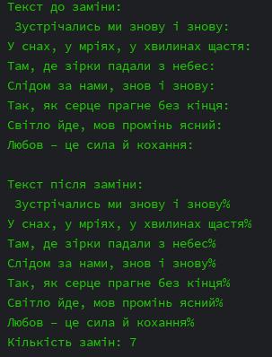

Рис. 2. Результат.

**Завдання 3.** В тексті видалити символ крапки (.) І підрахувати кількість

віддалених символів.

**Листинг програми:**

text = """Тут, де трава росте...  
Земля вся вкрита росою.  
Небо синє як вода.  
І сонце світить нам щораз..."""  
  
print("Текст:\n", text)  
count = text.count('.')  
text = text.replace('.', '')  
  
print("\nТекст без крапок:\n", text)  
print("Кількість видалених символів:", count)

**Результат виконання:**

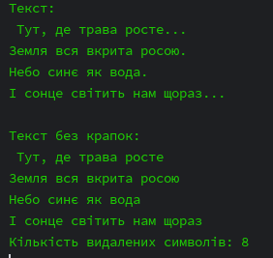

Рис. 3. Результат.

**Завдання 4.** В тексті замінити букву (а) буквою (о). Підрахувати кількість замін.

Підрахувати, скільки символів в рядку.

**Листинг програми:**

text = """На широкому лузі зеленому пасуться коні. А далі, де сонце сходить, козаки на конях у дозорі."""  
  
print("Текст:\n",text)  
count_replacements = text.count('а') + text.count('A')  
text = text.replace('а', 'о')  
text = text.replace('A', 'O')  
  
total_characters = len(text)  
  
print("\nТекст після замін:\n", text)  
print("\nКількість замін:", count_replacements)  
print("Кількість символів в рядку:", total_characters)

**Результат виконання:**

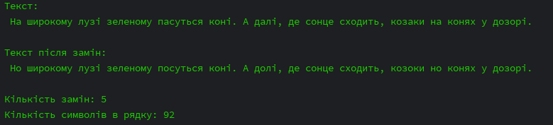

Рис. 4. Результат.

**Завдання 5.** У рядку замінити всі великі літери малими.

**Листинг програми:**

text = "ЦЕЙ ТЕКСТ МАЄ ВЕЛИКІ ЛІТЕРИ, ЯКІ ПОТРІБНО ЗАМІНИТИ НА МАЛІ."  
print("Текст:\n",text)  
text = text.lower()  
print("\nТекст з малими літерами:\n", text)

**Результат виконання:**

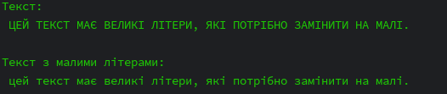

Рис. 5. Результат.

**Завдання 6.** У рядку видалити всі літери "о" і підрахувати кількість видалених

символів.

**Листинг програми:**

text = "Це текст, в якому потрібно видалити всі літери 'о'."  
print("Текст:\n",text)  
new_text = text.replace("о", "")  
deleted_count = len(text) - len(new_text)  
  
print("\nРезультат після видалення літер 'о':\n", new_text)  
print("\nКількість видалених символів 'о':", deleted_count)

**Результат виконання:**

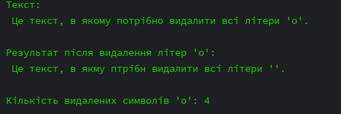

Рис. 6. Результат.

**Завдання 7.** Дано рядок. Перетворити його, замінивши зірочками всі букви "п",

що зустрічаються серед перших n / 2 символів. Тут n - довжина рядка.

**Листинг програми:**

text = "Простий приклад тексту для заміни літер п на зірочки."  
print("Початковий текст:\n", text, "\n")  
  
n = len(text)  
half_text = n // 2  
  
modified_text = ''.join(  
 '*' if i < half_text and text[i] == 'п' else text[i]  
 for i in range(n)  
)  
  
print("Результат після заміни літер 'п' на '*':\n", modified_text, "\n")

**Результат виконання:**

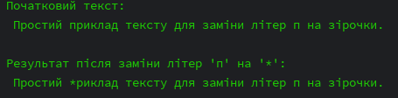

Рис. 7. Результат.

**Завдання 8.** Визначити, скільки разів в тексті зустрічається задане слово.

**Листинг програми:**

text = "Це текст, в якому будемо рахувати, скільки разів зустрічається слово 'текст'."  
word_to_find = input("Яке слово хочемо знайти? ").strip()  
print("Початковий текст:\n", text, "\n")  
  
word_count = text.lower().count(word_to_find.lower())  
  
print(f"Кількість входжень слова '{word_to_find}':", word_count, "\n")

**Результат виконання:**

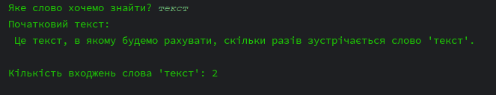

Рис. 8. Результат.

**Завдання 9.** Дано рядок на англійській мові, що містить текст (до тисячі слів).

Перетворити рядок так, щоб кожне слово починалося з великої літери.

**Листинг програми:**

text = "this is an example text in english with some lowercase words."  
print("Початковий текст:\n", text, "\n")  
  
title_text = text.title()  
print("Текст з кожним словом з великої літери:\n", title_text, "\n")

**Результат виконання:**

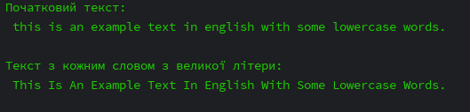

Рис. 9. Результат.

**Завдання 10.** Дано рядок на англійській мові, що містить текст (до тисячі слів)..

Вивести всі слова, що починаються на літеру N і слова що закінчуються на

літеру P. Літери N і P вводяться користувачем.

**Листинг програми:**

text = "Now the new product was launched. It’s not expected to be popular, but people appreciate novelty."  
print("Початковий текст:\n", text, "\n")  
  
letter_n = input("Введіть літеру, з якої починаються слова (N): ").lower()  
letter_p = input("Введіть літеру, на яку закінчуються слова (P): ").lower()  
  
words = text.split()  
start_with_n = [word for word in words if word.lower().startswith(letter_n)]  
end_with_p = [word for word in words if word.lower().endswith(letter_p)]  
  
print("\nСлова, що починаються на", letter_n.upper() + ":", start_with_n)  
print("Слова, що закінчуються на", letter_p.upper() + ":", end_with_p, "\n")

**Результат виконання:**

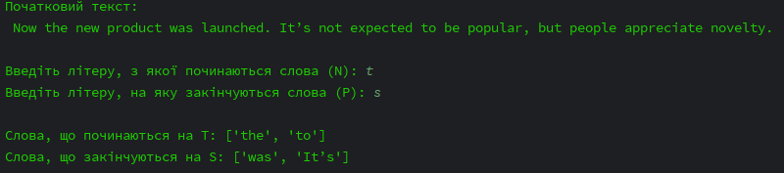

Рис. 10. Результат.

**Завдання 11.** Дано рядок на англійській мові, що містить текст (до тисячі слів).

Написати програму для підрахунку голосних літер в тексті. Програма має бути нечутлива до регістру.

**Листинг програми:**

text = "This is an example sentence to calculate the number of vowels."  
print("Початковий текст:\n", text, "\n")  
  
vowels = "aeiou"  
  
vowel_count = sum(1 for char in text.lower() if char in vowels)  
  
print("Кількість голосних літер:", vowel_count, "\n")

**Результат виконання:**

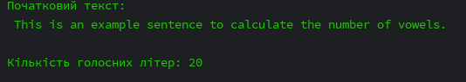

Рис. 11. Результат.

**Завдання 12.** Дано рядок на англійській мові, що містить текст (до тисячі слів).

Написати програму для підрахунку приголосних літер в тексті. Програма має

бути нечутлива до регістру.

**Листинг програми:**

text = "This is another example sentence to calculate the number of consonants."  
print("Початковий текст:\n", text, "\n")  
  
consonants = "bcdfghjklmnpqrstvwxyz"  
  
consonant_count = sum(1 for char in text.lower() if char in consonants)  
  
print("Кількість приголосних літер:", consonant_count, "\n")

**Результат виконання:**

text = "This is another example sentence to calculate the number of consonants."  
print("Початковий текст:\n", text, "\n")  
  
consonants = "bcdfghjklmnpqrstvwxyz"  
  
consonant_count = sum(1 for char in text.lower() if char in consonants)  
  
print("Кількість приголосних літер:", consonant_count, "\n")

Рис. 12. Результат.

**Завдання 13.** Дано рядок на англійській мові, що містить текст (до тисячі слів).

Написати програму, що повертає список який містить всі імена і власні назви

всередині речень (слова з великої літери).

**Листинг програми:**

text = "Alice and Bob went to Paris. They visited the Eiffel Tower and enjoyed their trip."  
print("Початковий текст:\n", text, "\n")  
  
capitalized_words = [word for word in text.split() if word.istitle()]  
  
print("Імена і власні назви:", capitalized_words, "\n")

**Результат виконання:**

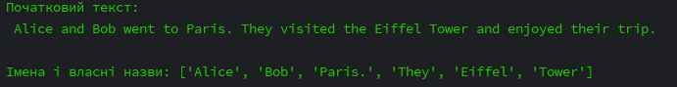

Рис. 13. Результат.

**Висновок:** У цій лабораторній роботі ми ознайомилися з рядками в Python — незмінними послідовностями символів. Ми навчилися виконувати основні операції з рядками.

***Посилання на Git****: :* *<https://github.com/JanRizhenko/Python_Labs>*